# **Vocabolario dell’aula**

# *Baaria* (Giuseppe Tornatore, 2009)

## **Attività 1.** In questa scena dal film *Baaria*, gli alunni sono a scuola. Qual è la differenza tra “alunni” e “studenti”? E “maestro/a” e “insegnante”? Guardate:

In inglese: “students”; in italiano:





**gli alunni / le alunne / lƏ alunnƏ**

(frequentano le scuole elementari)

**gli studenti” / le studentesse / lƏ student**  
(frequentano la scuola media, il liceo, l’università)

In inglese: “teacher”; in italiano:

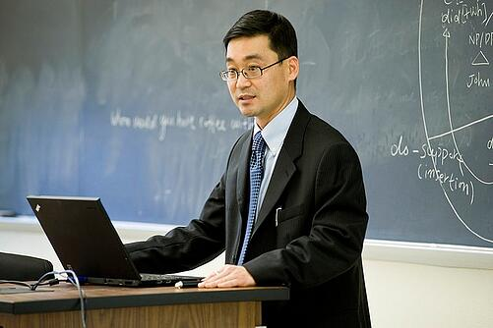

**la maestra / il maestro / lƏ maestrƏ il professore / la professoressa / lƏ professorƏ**

(insegna alle scuole elementari, all’asilo) (insegna all’università, al college)

**l’insegnante**

**l’insegnantƏ**

(insegna alle scuole medie, al liceo)

### Scrivere la parole giuste.

le studentesse

1. Chi frequenta il liceo? ___________________, _____________________, ______________________

2. Chi insegna all’università? ___________________, ____________________, ____________________

3. Chi frequenta le scuole elementari? ________________, _______________, _____________________

4. Chi insegna alle scuole elementari? ________________, __________________, __________________

## **Attività 2.**

### C’è = (*there is*), singolare: **C’è un libro.** Ci sono = (*there are*), plurale: **Ci sono tre libri**.

Cosa c’è in questa foto? Scrivere 3 oggetti. Usare il vocabolario e un articolo indeterminativo.

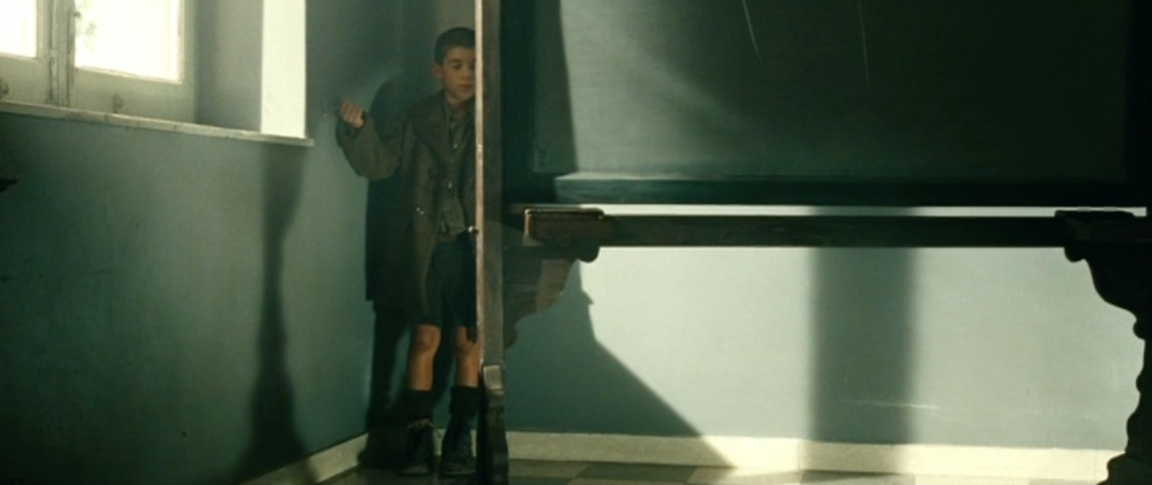

C’è _____________________. C’è _______________________. C’è _______________________.

Cosa c’è in questa foto? Cosa ci sono? Usare il vocabolario e un articolo o numero.

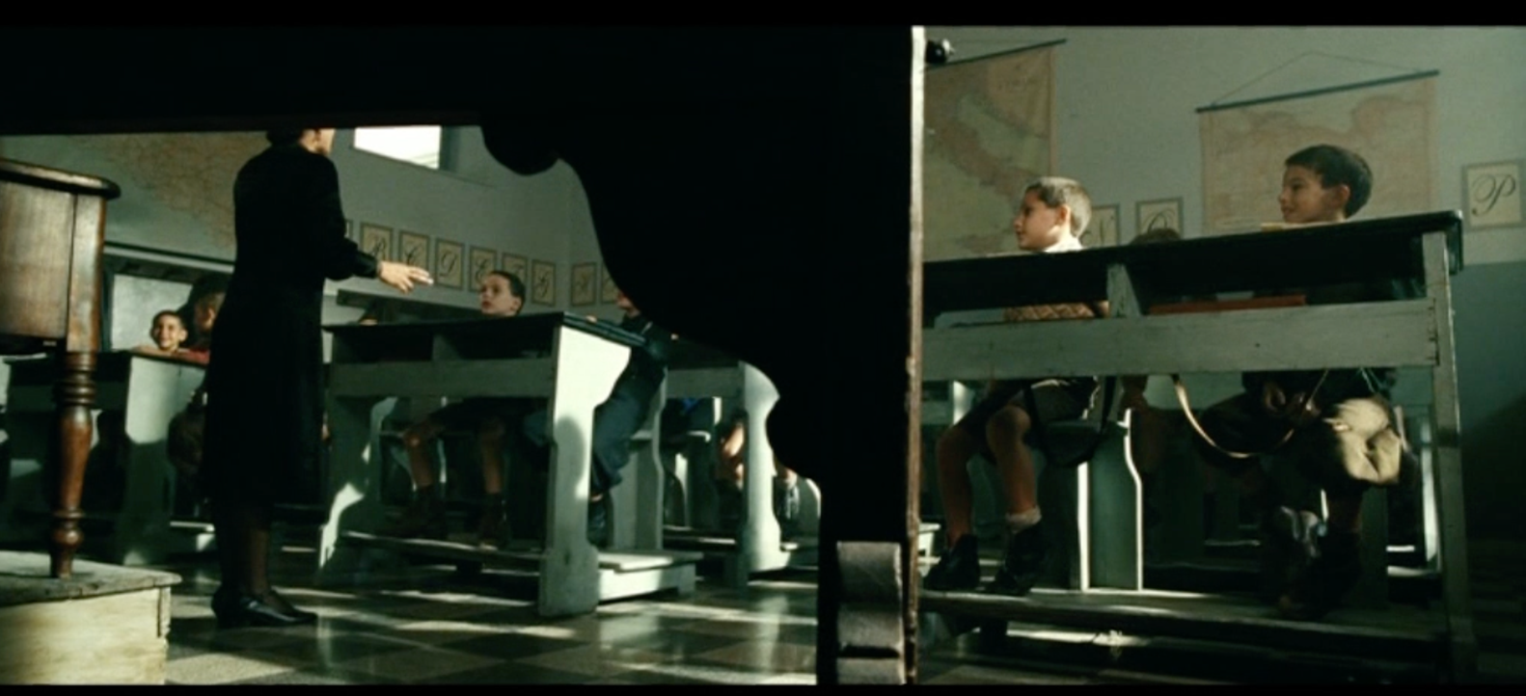

C’è ______________________________. C’è ________________________________.

Ci sono __________________________. Ci sono ______________________________.

C’è __________________________. Ci sono _____________________________.

## **Attività 3.** Com’è la tua aula? Descrivere (*describe*) e disegnare (*draw*). Poi, presentare il tuo disegno a un/una compagno/a di classe.

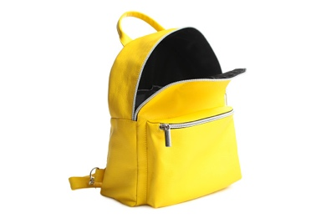

## Question mark - Free shapes and symbols icons

## **Attività 4.** Cosa c’è nel tuo zaino? Usare il vocabolario, “c’è” o “ci sono,” e un articolo (o un numero).

### Nel mio zaino c’è…. Nel mio zaino ci sono…

_______________________________________________________________________________________________________________________________________________________________________________________________________________________________________________________________

_______________________________________________________________________________________________________________________________________________________________________________________________________________________________________________________________